Хлор в воздухе
Хлор в воздухе встречается практически везде. Его предельно допустимые концентрации в местах жизнедеятельности человека: среднесуточная 0,03 мг/м³, максимальная разовая 0,1 мг/м³, в рабочей зоне промышленного помещения ― 1 мг/м³. Как только эта концентрация превышается, человек сразу чувствует отчетливый запах хлорки, который может вызывать раздражения слизистых оболочек и носоглотки, интенсивный кашель. Если концентрация - 2500 мг/м³ летальный исход может наступить в течение пяти минут. Поэтому столь важно следить за содержанием хлора в воздухе.

Откуда соединения хлора попадают в воздух

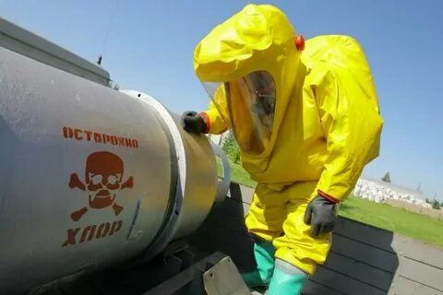
Хлор ― достаточно тяжелый и вязкий газ, имеющий способность накапливаться в углублениях почвы и трещинах земной коры. Даже в минимальных дозах хлор в воздухе может серьезно повлиять на здоровье и самочувствие человека. Обнаружить его в атмосфере в малых количествах можно только в лабораторных условиях. В воздух хлор и его соединения попадает от предприятий химической промышленности, которые производят хлорсодержащие пестициды, соляную кислоту, целлюлозу, синтетический каучук, пластмассу, органические красители, известь.
Гидрохлорид (хлороводород) – бесцветный газ с резким неприятным запахом, легко растворимый в воде. Вдыхание его паров вызывает приступы кашля, удушье, поражение верхних дыхательных путей. Воздействие соединения в очень больших дозах приводит к необратимому ущербу для здоровья. Полученные растворы имеют промышленное применение: используются для очистки поверхностей сосудов, скважин от карбонатных отложений, в производстве бетонных и гипсовой продукции, являются компонентом, участвующим в синтезе каучуков.

Определение наличия и концентрации хлора в воздухе
Пока не превышен порог допустимой концентрации запах хлора в воздухе неуловим, но это не значит, что он не оказывает токсичного влияния на организм. Необходимо точно знать количество хлорных соединений в воздухе, которым дышат работники на предприятии. А если ваш дом располагается недалеко от химического завода, то в вашей квартире тоже необходимо провести анализ воздуха на содержание хлора.
В лаборатории санитарно-гигиенических исследований Филиала ФБУЗ «Центра гигиены и эпидемиологии в ЧР – Чувашии в городе Новочебоксарске» в 2020 году было проанализировано проб хлора и его соединений всего 314 (из них хлора - 54 пробы, гидрохлорида - 260 проб), не отвечало требованиям гигиенических нормативов 5 проб на гидрохлорид. В 2021 году было проанализировано проб хлора и его соединений всего 574
( из них хлора - 192 пробы, гидрохлорида - 382 пробы), не отвечало требованиям гигиенических нормативов 5 проб на хлор.
Химик-эксперт Бурмистрова Е.Н.
(Филиал ФБУЗ «Центр гигиены и эпидемиологии в Чувашской Республике-Чувашии в г. Новочебоксарск)

